LISTE DE CHOSES À FAIRE
 | 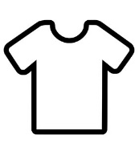 | 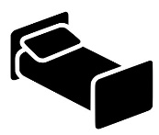 | 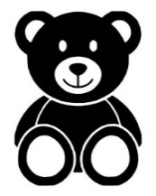 | 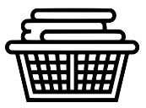 | 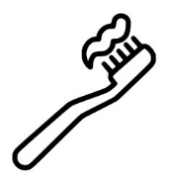
 | Habille-toi | Faire le lit | Retirer les jouets | Ramasser les vêtements sales | Brossez-vous les dents
LU |  |  |  |  |  | 
MA
ME
JE
VE
SA
DI

